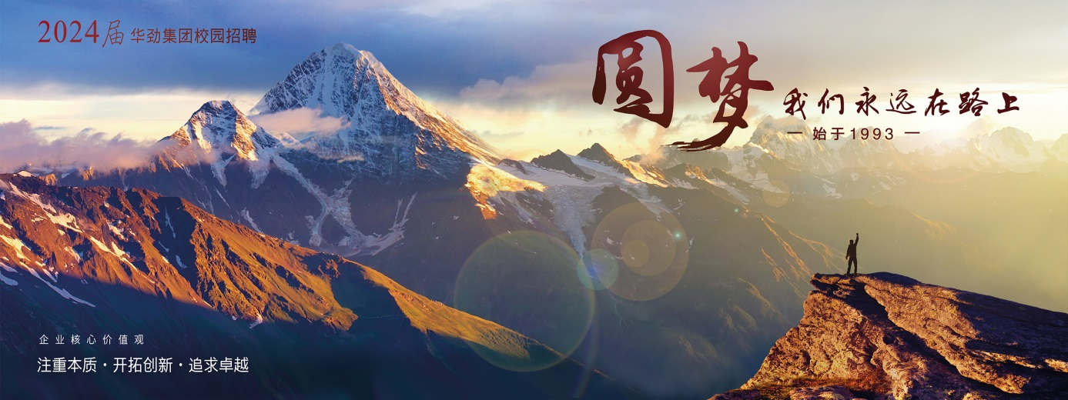华劲集团2024届应届毕业生【春季招聘】简章

高薪只因人才无价！

圆梦 我们一路同行

一、公司简介

（一）华劲集团简介

**华劲集团股份有限公司，**始创于1993年，集团总部设在广西南宁市青秀区（城区），2012年引入世界和国内著名基金投资机构作为战略投资伙伴和合作股东，改制成为中外合资企业，是国内大型的竹木混合浆生活用纸产销一体化企业；在上海、江西、广西等地拥有6家子公司，总资产43亿元，竹木原料种植基地60万亩，年产木材15万方，年产浆、纸38万吨；崇左纸业新生产基地全部建成投产后，全集团年生产和销售浆、纸将达100万吨，子分公司合计销售收入约40亿元。

公司生产工艺、设备均采用国内、国际先进的装备和工艺技术进行制浆、造纸和产品深加工，形成了从原材料种植到产品终端销售的完整产业链；通过信息化、数据化、互联网+的管理模式，走出了一条 “生态、环保、可持续发展”的竹浆纸一体化产业道路。

（二）赣州华劲纸业简介

**赣州华劲纸业有限公司**（简称“赣州华劲纸业”）成立于2001年，位于江西省赣州市章贡区，系华劲集团全资子公司，总资产35亿元，员工1500人；主要产品是以竹、木为主要原材料生产高端生活纸、文化纸，年产能浆、纸38万吨，其中制浆年产能18万吨，生产“华劲”生活纸、文化纸原纸产品20万吨，生活用纸成品纸加工10万吨，目前年销售收入约20亿元。

温馨提示：

1、赣州到深圳高铁1小时49分钟，赣州到南昌高铁1小时38分钟。

2、2017年政府提议赣州华劲纸业搬迁，但2023年7月政府已明确不再搬迁。

二、管培生招聘

**（一）招聘公司及工作地点：**

1、华劲集团总部：广西南宁市青秀区

2、赣州华劲纸业：江西赣州市章贡区

**（二）招聘公司及信息**

|  |  |  |  |  |  |  |
| --- | --- | --- | --- | --- | --- | --- |
| **招聘公司** | **部门** | **岗位** | **学历** | **专业** | **首年年薪** | **涨薪频率** |
| 华劲集团总部 | 信息部 | 软件设计与开发 | 硕士 | 计算机相关专业 | **硕：28万** | **每6-12个月 涨薪1次** |
| 赣州华劲纸业 | 生产部 | 生产工艺管理 | 本科、硕士 | ①制浆造纸类专业 ②化学化工类专业 | **硕:26万 本:24万** |
| 设备部 | 生产机械管理 | 本科、硕士 | 机械类专业 |
| 生产仪控管理 | 本科、硕士 | 自动化、控制类专业 |
| 财务部 | 财务管理 | 本科、硕士 | 财会专业 | **硕:24万 本:22万** |

**【**违约金报销**】**已与其它公司签订三方协议的应届毕业生，在入职我司后，可凭解约及付款凭证报销违约金

三、管培生培养与发展

1、人才特质：复合创新型管理人才

2、成长通道：一级经理→二级经理→三级经理→高级经理→副总经理→总经理。

3、发展模式：多元化、矩阵式的职业发展模式，同体系跨部门或不同体系之间的综合发展。

四、招聘及流程

**（一）报名**

1、报名方式：网申

2、报名办法：请登录华劲校园招聘网**[www.hwagain.com](http://www.hwagain.com)**在线报名。

3、报名时间：2024年2月26日起，具体截止时间以华劲校园招聘网为准。

**（二）招聘流程**

**1、初审**

（1）初审依据：应聘简历内容。

（2）评分办法：通过大数据采集学生应聘简历样版，设置多维度的初审评分内容标准项，不同的标准项设置不同的分值，并且设置不同的权重，实现系统在线自动评分、自动筛选初次入围名单。

（3）初审评分内容：

① 学习成绩：专业成绩、奖学金、荣誉称号。

② 学干经历：学生会、社团等组织任职。

③ 校园活动：活动名称、主要职责。

④ 社会实践：实习单位名称、实习时长、主要职务。

**2、笔试**

（1）写作题材：初审通过后通知。

（2）写作时间与提交：限定写作时间，线上提交。

**3、复试**

（1）形式：线下面试

（2）内容：华劲人才成功要素（三大特质九大要素）。

**4、签约**

五、咨询方式

1、联系人：卢经理

2、联系电话：19378717787（微信同号）

3、地址：广西南宁市民族大道131号航洋国际城1号楼22层

